PRESSEINFORMATION
14. November 2025

Mit Rollladenkasten-Dämmung startklar für den Winter
Dämm-Sets von Schellenberg schließen zuverlässig Wärmeschlupflöcher, verbessern den Schallschutz und lassen sich nachträglich selbst montieren

Zugluft, Straßenlärm oder feuchte Ecken am Fenster – die Ursache kann im Rollladenkasten liegen. Denn ungedämmt bildet er eine Wärmebrücke, über die wertvolle Energie verloren geht. Darüber hinaus kann Straßenlärm einfach eindringen. Eine effektive Rollladenkasten-Dämmung schließt die Wärmeschlupflöcher, verbessert das Raumklima und schafft darüber hinaus angenehme Ruhe – im zuhause. Dabei lassen sich die Dämmungen auch in bereits verbaute Rollladenkästen leicht einpassen, ohne großen Umbauaufwand.

Dreiteiliges Dämm-Set mit cleverem Stecksystem
Für eckige Rollladenkästen bietet Schellenberg ein dreiteiliges Dämm-Set, bestehend aus Decken- und Bodenplatte sowie einem Mittelsteg. Dank des einfachen Stecksystems lässt sich die Dämmung, ohne Kleben, einfach montieren. Das Dämmsystem ist mit den Maßen 100 x 28,5 x 28 cm erhältlich und kann über die Maßlinien auf der Oberfläche individuell zugeschnitten oder mit einem weiteren Set nach Bedarf erweitert werden. Die pyramidenförmige Struktur sorgt für zusätzlichen Schallschutz. Der Mittelsteg verfügt über eine integrierte Kabelführung und Klemmaufnahme, wodurch auch motorisierte Rollläden problemlos ausgestattet werden können. Mit einer Materialstärke von nur 17 mm passt das System selbst in schmale Rollladenkästen mit Revisionsöffnung von unten oder raumseitig.

Gesundes Raumklima mit System
Auch die zweiteilige Rollladenkasten-Dämmung von Schellenberg überzeugt mit praktischen Vorteilen: Eine Kombination aus Styropor-, Neopor®- und Diffusions-Trennschicht sorgt für eine stabile Dämmwirkung und unterstützt den Feuchtigkeitsaustausch. So bleibt die Raumluft ausgeglichen und störende Außengeräusche werden effektiv gedämpft. Durch das Nut-und-Feder-Prinzip lassen sich die Dämmteile einfach zusammenstecken und passgenau montieren.

Flexible Lösungen mit Dämmmatten und Dämmrollen
Zusätzlich zu den Dämm-Sets bietet Schellenberg außerdem Dämmrollen und Dämmmatten als Alternative an. Diese lassen sich millimetergenau zuschneiden und von innen in den Rollladenkasten kleben oder einsetzen. Eine atmungsaktive Vliesschicht wirkt dabei feuchtigkeitsregulierend und schützt die Oberfläche vor Schimmelbildung. So können Herbst und Winter kommen.

Wörter: 297
Zeichen inkl. Leerzeichen: 2.398

Beispielhafte Montage des 3-teiligen Dämm-Systems ab Pressebild 6.

Über Schellenberg
Schellenberg ist ein Familienunternehmen aus dem nordrhein-westfälischen Siegen und ein führender Anbieter rund um Rollladenantriebe, Rollladen und Rollladenzubehör sowie Insektenschutz und bietet ebenso Markisen- und Garagentorantriebe an. Dafür entwickelt Schellenberg Produkte für den einfachen, heimwerkerfreundlichen Einbau. Seit mehr als 40 Jahren ist das Unternehmen bewährter Partner von Bau- und Fachmärkten, dem E-Commerce-Handel sowie dem Handwerk.
www.schellenberg.de

Pressebild 1

© Schellenberg
Bildunterschrift: Für die kalte Jahreszeit sorgen leicht nachrüstbare Rollladenkasten-Dämmungen von Schellenberg für mehr Komfort im zuhause.

Pressebild 2

© Schellenberg

Pressebild 3
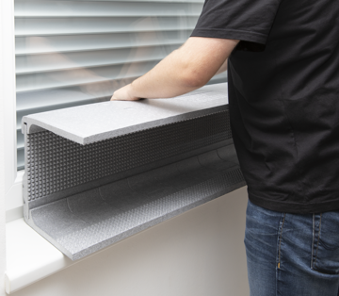
© Schellenberg
Bildunterschrift: Die 3-teilige Dämmung von Schellenberg besteht aus einer Decken- und Bodenplatte sowie einem Mittelsteg als komplettes Steck-System und kann ohne Kleben im Rollladenkasten montiert werden.

Pressebild 4
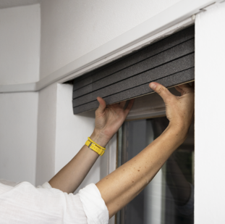
© Schellenberg
Bildunterschrift: Die zweiteilige Rollladenkasten-Dämmung lässt sich durch das Nut-und-Feder-Prinzip einfach zusammenstecken und passgenau von unten oder raumseitig montieren.

Pressebild 5
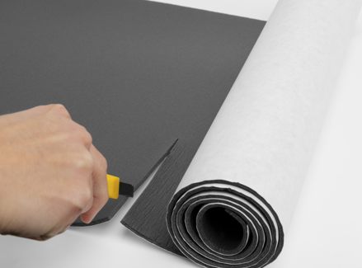
© Schellenberg
Bildunterschrift: Auch die einteiligen Dämmmatten von Schellenberg sorgen bereits für mehr Komfort und sind individuell zuschneidbar und selbstklebend.

Pressebild 6 - MONTAGE
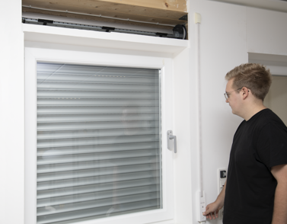
© Schellenberg
Bildunterschrift: Zunächst den Rollladen herunterlassen und dann vorsichtig den Rollladenkasten öffnen.

Pressebild 7 - MONTAGE
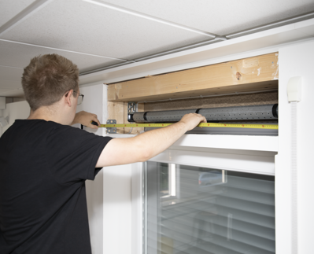
© Schellenberg
Bildunterschrift: Jetzt die Breite des Rollladenkastens (X), die Tiefe bis zur hinteren Kastenwand (Y1) sowie unten bis zum Rollladenpanzer (Y2) und noch die Innenhöhe des Rollladenkastens (Z) ausmessen und notieren.

Pressebild 8 - MONTAGE
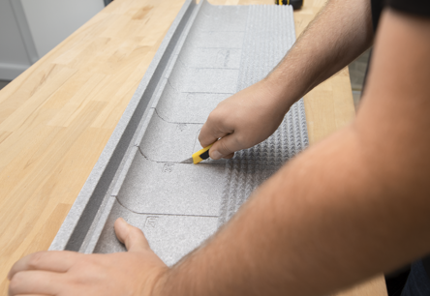
© Schellenberg
Bildunterschrift: Die Boden- und Deckenplatte entsprechend der genommenen Maße in Breite (X) und Tiefe (Y1, Y2) zuschneiden. Die Breite des Mittelstegs entspricht dem Maß (X), das benötigte Höhenmaß wird durch (Z – 30 mm) ermittelt. Das Tiefenmaß, sowohl an Boden- und Deckenplatte, als auch das Höhenmaß am Mittelsteg nur entlang der Pyramiden-Struktur schneiden. Falls ein Durchgangsloch für einen Rollladengurt benötigt wird, in diesem Schritt einschneiden.

Pressebild 9 - MONTAGE
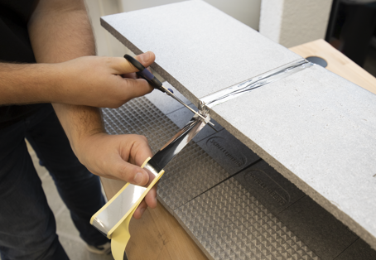
© Schellenberg
Bildunterschrift: Ist der Rollladenkasten breiter als 100 cm, kommt ein weiteres Dämm-Set zum Einsatz. Die Teile lassen sich nach passendem Zuschnitt mithilfe des beiliegenden Klebebandes einfach verbinden.

Pressebild 10 - MONTAGE
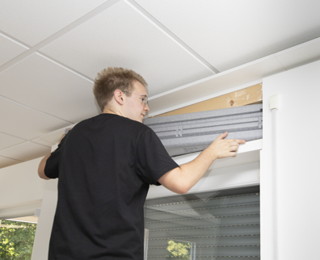
© Schellenberg
Bildunterschrift:
Montage von vorne: Die Decken- und Bodenplatte gemäß dem Nut- und Federprinzip an den Mittelsteg stecken und die Dämmung in den Rollladenkasten einsetzen.
Montage von unten: Zunächst die Deckenplatte an der oberen Seite des Rollladenkastens platzieren. Anschließend den Mittelsteg gemäß dem Nut- und Federprinzip an die Deckenplatte stecken, die Bodenplatte auf der Unterseite des Kastens platzieren und mit dem Mittelsteg verbinden.

Pressebild 11 - MONTAGE
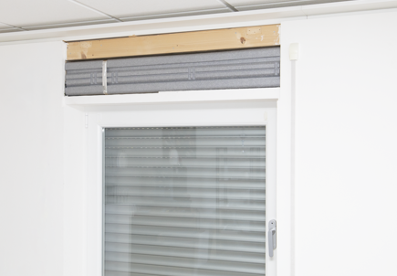
© Schellenberg
Bildunterschrift: Abschließend testen, ob sich der Rollladen problemlos hochziehen lässt. Dann kann der Rollladenkasten geschlossen werden, und die neue Dämmung ist im Einsatz.

Kontakt:
Alfred Schellenberg GmbH
An den Weiden 31
57078 Siegen
www.schellenberg.de

Ihre Ansprechpartnerin:
Luna Lebang
PR/Media
Tel.: 0271 89056-434
luna.lebang@schellenberg.de

